名称：许昌市欣芳文艺有限公司
地址：建安区艾庄回族乡聂庄五组
统一社会信用代码：91411023MAE0K1LY6G
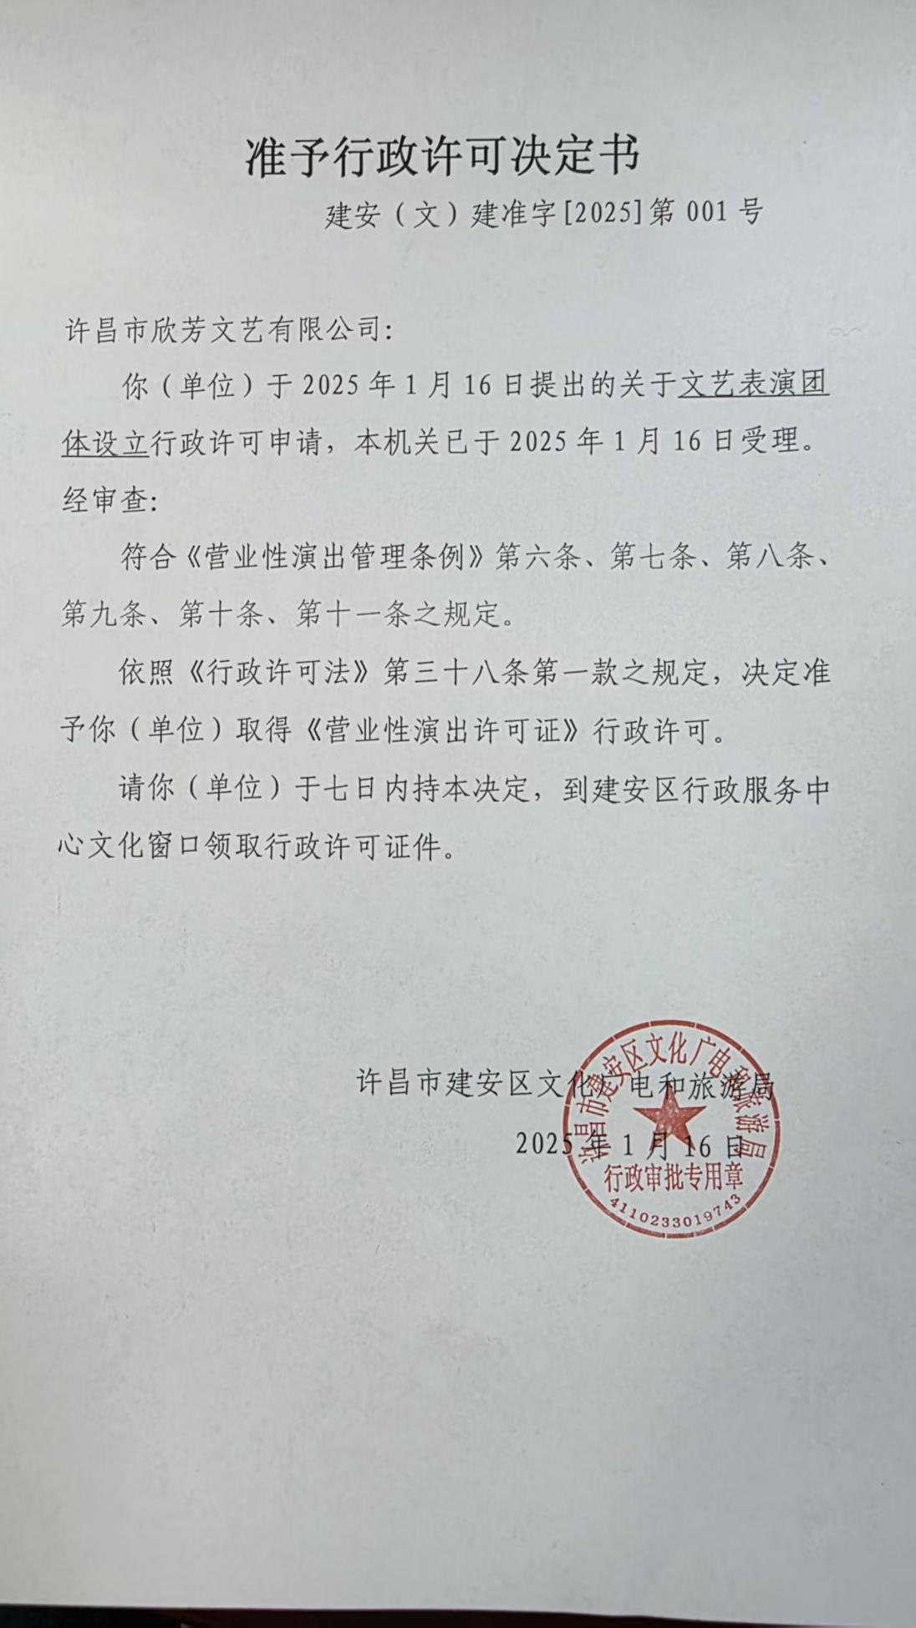
名称：许昌市建安区风菊文化传媒工作室
地址：建安区尚集产业集聚区107国道（许昌汇科实业有限公司院内1号）
统一社会信用代码：92411023MAE9R7349C
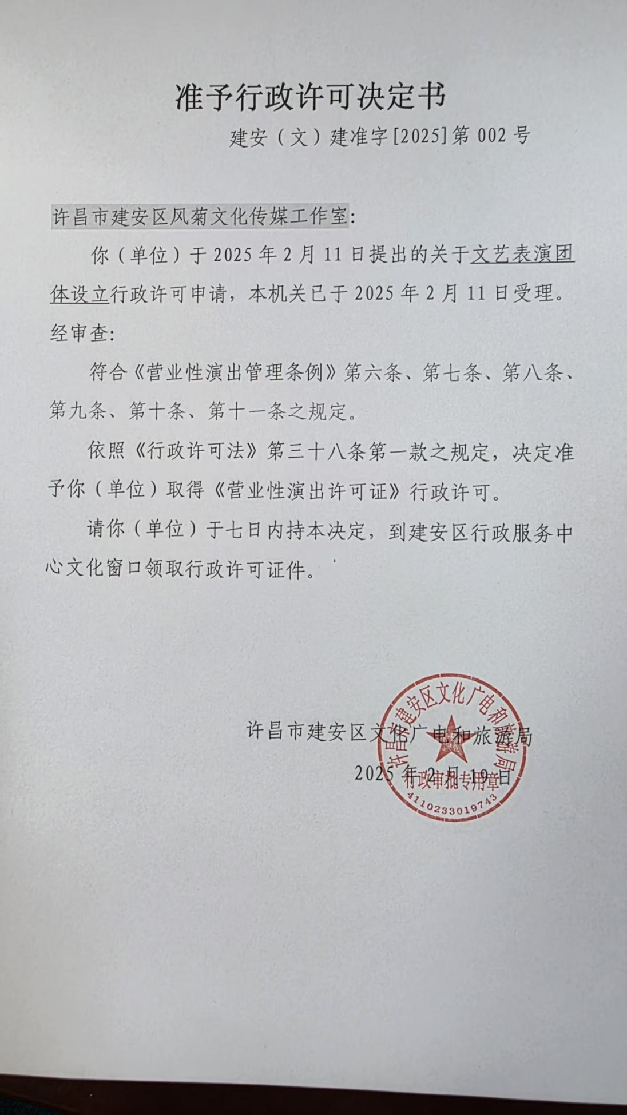
名称：许昌鑫洋文化艺术演出有限公司
地址：建安区小召乡斜店村6组
统一社会信用代码：91411023MA3X4BUF8R
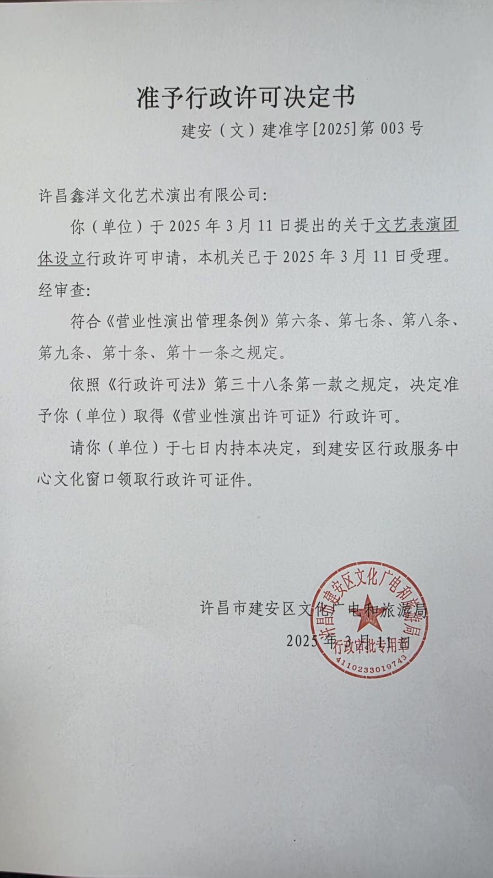
名称：许昌市建安区柿柿红文化艺术演出有限公司
地址：建安区河街乡柿张村1组
统一社会信用代码：91411023MA468QRA81
